CSE7942 Research Project
Практическое задание к лекции 5. Захаров Д.В.

Лекция 5. Методы исследования

5.1. Тип метода
Исследование смешанное: аналитический метод даёт модель, прототипный показывает её реализуемость, экспериментальный отвечает на RQ. Ведущий метод — экспериментальный, потому что RQ1 и RQ2 сравнительные и требуют причинного вывода.
Этап | Тип метода | Что делается | Результат | RQ
1. Модель | аналитический | формализация метрик, начисления XP, рейтинга Эло и правила выбора задачи (формулы 2.1–2.12) | формальная модель, глава 2 | все
2. Симуляция | аналитический | прогон модели на синтетических студентах для подбора K и проверки сходимости рейтинга | обоснованные параметры | RQ3
3. Прототип | прототипный | микросервисная платформа с песочницей и тремя режимами (К / СГ / АГ) через флаг конфигурации; нагрузочное тестирование | рабочая система и журнал событий | все
4. Эксперимент | экспериментальный | студенты случайно распределяются по трём условиям, пре-тест → 4 недели практики → пост-тест и анкета | данные для H1–H3 | RQ1–RQ3

5.2. Черновик раздела «Методология»
Модель. Система описывается моделью из главы 2. Активность студента фиксируется как поток событий (вход, открытие квеста, отправка решения, вердикт, награда). Из него вычисляются показатель активности, коэффициент завершения и устойчивость занятий, которые после нормализации сводятся в индекс вовлечённости:
$$EI\left(u\right)=\sum_{k=1}^{m}{w_{k}} {\tilde{x}}_{k}\left(u\right), \sum_{k=1}^{m}{w_{k}}=1$$
Рейтинг студента θ и сложность задачи d обновляются после каждой попытки по правилу Эло; следующая задача выбирается так, чтобы ожидаемая вероятность успеха была ближе всего к p*:
$$P\left(\text{успех}\right)=\frac{1}{1+e^{−\left(θ_{u}−d_{q}\right)}}, θ_{u}←θ_{u}+K \left(s−P\right), q^{*}=arg\min_{q}\left|P_{u,q}−p^{*}\right|$$
Прототип. Модель реализована в микросервисной платформе: Python/FastAPI, React, Traefik, Keycloak, PostgreSQL (схема на сервис), RabbitMQ, Redis, Docker Compose. Решения запускаются в изолированной песочнице. Сервис геймификации и сервис аналитики получают одни и те же события из очереди, поэтому метрики собираются независимо от игровой логики. Условие эксперимента задаётся для каждого студента флагом конфигурации: в условии К игровой интерфейс скрыт, в СГ порядок задач линейный и XP фиксирован, в АГ работает полная модель. Набор задач и тест-кейсов во всех условиях одинаков.
Участники и процедура. Студенты IT-направлений Satbayev University, изучающие вводный курс программирования, участвуют добровольно после информированного согласия. Студенты распределяются по условиям случайно, со стратификацией по баллу пре-теста. Процедура: пре-тест и анкета мотивации → 4 недели работы на платформе → пост-тест и повторная анкета → проверка удержания через 2 недели после окончания. Подробный план, переменные и статистика — в разделе лекции 7.
Инструменты измерения. Объективные данные — журнал событий сервиса аналитики. Субъективные — анкета внутренней мотивации (адаптированная версия Intrinsic Motivation Inventory). Учебный результат — пре- и пост-тест из задач одинаковой сложности, не входящих в набор квестов.

5.3. Обоснование соответствия метода RQ
- RQ1 и RQ2 сравнительные. Ответить на них можно только сравнением групп при равных условиях. Случайное распределение снимает главную слабость работ [2, 3, 9] — отсутствие контроля.
- Два базовых условия нужны для разделения эффектов. Сравнение СГ с К показывает эффект игрового слоя, сравнение АГ со СГ — вклад именно адаптации. Это аналог абляционного исследования.
- RQ3 проверяется на журнале попыток аналитически: качество прогноза успеха (AUC, log-loss) сравнивается с базовой моделью статических меток, как в [11].
- Прототип необходим, а не самоцель. Без рабочей платформы нет журнала событий, а без журнала нельзя измерить EI объективно.
- Ограничения ресурсов учтены. Один университет и один семестр ограничивают внешнюю валидность; это честно указывается в обсуждении.

5.4. Схема планируемого исследования
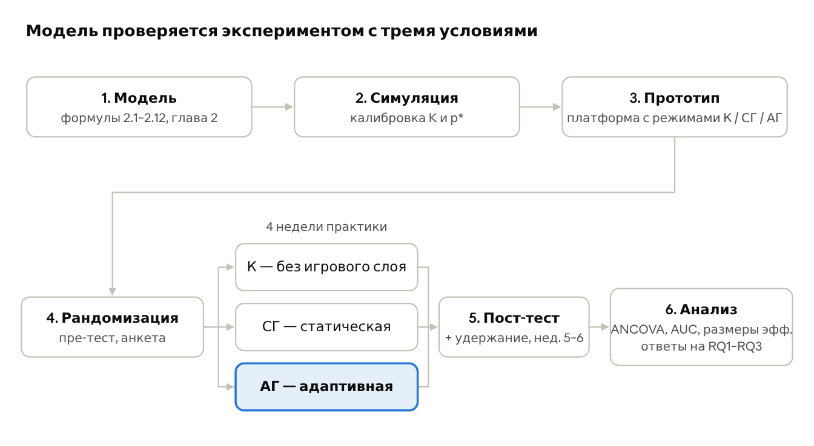
Рисунок 1 – Схема планируемого исследования
Этапы 1–3 создают и калибруют модель, этапы 4–6 проверяют её: студенты случайно попадают в одно из трёх условий, а главное сравнение — АГ против СГ.

